ДОГОВОР № У-[Название] / [Примечания]-ДЗ
уступки прав требования по договору участия в
долевом строительстве многоквартирного дома
№ [Название] –ДЗ от [Тема] года

г. Москва [Дата публикации] г.

Общество с ограниченной ответственностью «Борисоглебское», созданное в соответствии с законодательством Российской Федерации (ИНН 5030075130, КПП 503001001, ОГРН 1115030003770, место нахождения: Московская область, Наро-Фоминский район, д.Новоглаголево, улица Водная, дом 1, корпус 2), именуемое в дальнейшем «Цедент», в лице генерального директора Полунина Евгения Александровича, действующего на основании Устава, с одной стороны, и

[Адрес организации] ,(«Цессионарий»), с другой стороны,

вместе именуемые «Стороны», а по отдельности - «Сторона», заключили настоящий Договор уступки прав требования № У- [Название]/ [Примечания] -ДЗ от [Дата публикации] г. по договору участия в долевом строительстве многоквартирного дома № [Название] -ДЗ от [Тема]года (далее- «Договор уступки») о нижеследующем:

- ПРЕДМЕТ ДОГОВОРА

  - По настоящему договору Цедент уступает, а Цессионарий принимает права (требования), принадлежащие Цеденту как участнику долевого строительства по договору участия в долевом строительстве многоквартирного дома № [Название] -ДЗ от [Тема]года, зарегистрированному Управлением Федеральной службы государственной регистрации, кадастра и картографии по Москве («Орган регистрации»), о чем в Едином государственном реестре прав на недвижимое имущество и сделок с ним, сделана запись регистрации № 77-77-06/034/2014 -366 от 06 августа 2015 года («Договор участия») в части, установленной п.1.2 настоящего Договора, и обязуется оплатить их в порядке и на условиях настоящего Договора уступки.
  - По настоящему Договору Цедент передает, а Цессионарий принимает права (требования), вытекающие из Договора участия в долевом строительстве многоквартирного дома, заключенного между Цедентом и обществом с ограниченной ответственностью «Апрелевка С2», созданным в соответствии с законодательством Российской Федерации (ИНН 5030049041, КПП 503001001, ОГРН 1055005607183, место нахождения: 143370, Московская область, Наро-Фоминский район, поселок Калининец, (магазин) («Застройщик»), на участие в долевом строительстве объекта долевого строительства – изолированного, предназначенного для проживания помещения (квартиры), состоящего из 3 (Трех) комнат, расположенного в Многоквартирном доме № [Категория] (15-ти квартирный 3-х этажный (малоэтажный) жилой дом, состоящий из 1 (Одной) секции типа [Ключевые слова], общей проектной площадью квартир 829,65 кв.м., расположенный на земельном участке с кадастровым номером 50:26:140503:43 со строительным адресом: город Москва, поселение Новофедоровское, деревня Зверево, дом (корпус) № [Категория] в секции [Ключевые слова] на [Состояние] этаже со строительным условным номером [Примечания]. План Квартиры, отмеченный на поэтажном плане многоквартирного дома, является Приложением № 1 к настоящему Договору уступки. Проектная площадь квартиры составляет 67,12кв.м.
  - Согласно п.п. 1.1, 3.2.3 Договора участия Застройщик обязан передать Цеденту Квартиру по передаточному акту после получения разрешения на ввод в эксплуатацию Многоквартирного дома, но не позднее срока, указанного в п.2.4. Договора участия. Цессионарию известно, что согласно п.2.3 Договора участия ориентировочный срок сдачи Многоквартирного дома в эксплуатацию - до 30 декабря 2016 года. Цессионарий при подписании Договора ознакомлен с проектной декларацией Застройщика, опубликованной на сайте www.aprelevka-s2.ru .
  - Наряду с уступкой прав Цедент передает, а Цессионарий принимает на себя обязательства Цедента по Договору участия. Цедент подтверждает согласие Застройщика на уступку прав по Договору участия и на переход к Цессионарию обязательств по Договору участия предъявлением Гарантийного письма за подписью и печатью Застройщика. Цедент подтверждает надлежащее исполнение Цедентом обязательства по внесению доли участия по Договору участия в полном объеме.
  - Цедент заверяет и гарантирует, что права требования, передаваемые Цессионарию, приобретены в соответствии с действующим законодательством Российской Федерации и на момент заключения настоящего Договора являются действительными. Цедент подтверждает и гарантирует, что на момент заключения настоящего Договора, права требования никому не проданы, не уступлены, в споре под арестом или запрещением не состоят, не заложены и любое распоряжение ими не ограничено.

- ПРАВА И ОБЯЗАННОСТИ СТОРОН

  - Стороны подтверждают, что на момент заключения настоящего Договора уступки Цедент сообщил Цессионарию все сведения, имеющие значение для осуществления Цессионарием своих прав по Договору участия, и Цессионарий ознакомлен с Договором участия.
  - Цедент обязан передать Цессионарию оригиналы всех документов, имеющих значение для осуществления прав и исполнения обязательств по Договору участия, за исключением Договора участия, который передается в виде копии, заверенной Цедентом.
  - Цедент также обязан передать Цессионарию копии всех документов, подтверждающих исполнение обязательств Цедента перед Застройщиком по Договору участия на момент заключения настоящего Договора уступки.
  - Цессионарий обязан уплатить Цеденту цену Договора уступки в размере 2 356 414 (Два миллиона триста пятьдесят шесть тысяч четыреста четырнадцать) рублей 00 копеек («Цена Договора уступки»). Цена Договора уступки уплачивается в течение 5 (Пяти) банковских дней после государственной регистрации настоящего Договора уступки в Органе регистрации путем безналичного перевода соответствующих денежных средств на расчетный счет Цедента, указанный в статье 7 настоящего Договора уступки. При этом в платежном документе, в поле «Назначение платежа» Цессионарий должен указать: «Оплата по Договору № У- [Название] / [Примечания] -ДЗ от [Дата публикации] г. уступки прав требования по договору участия в долевом строительстве многоквартирного дома № [Название] -ДЗ от [Тема]года». Стороны пришли к соглашению, что до момента полной оплаты цены договора уступки передаваемые права (требования) и/или их части, а также права на Объект, которые могут возникнуть в будущем, и/или сам Объект, не находятся и не будут находиться в залоге у Цедента.
В течение 5 (Пяти) банковских дней с момента зачисления Цены Договора уступки на расчетный счет Цедента Стороны оформляют Акт об исполнении финансовых обязательств в двух экземплярах, по одному для каждой из сторон.
  - Квартира передается Цессионарию Застройщиком после ввода соответствующего жилого дома в эксплуатацию, в соответствии с условиями, указанными в Договоре участия.
  - Цедент обязан в течение 5 (пяти) календарных дней с даты государственной регистрации уступки прав (требований) по Договору участия письменно уведомить Застройщика о состоявшейся уступке прав (требований) с приложением копии настоящего Договора уступки.

- ОТВЕТСТВЕННОСТЬ СТОРОН

  - За неисполнение или ненадлежащее исполнение настоящего Договора уступки Стороны несут ответственность, предусмотренную настоящим Договором уступки и действующим законодательством Российской Федерации.
  - За просрочку уплаты Цены договора более чем на 5 (пять) рабочих дней, Цессионарий выплачивает Цеденту неустойку в размере 0,1 (ноль целых одна десятая) процента от суммы просроченного платежа, за каждый день просрочки, начиная с первого дня просрочки.
  - Цедент отвечает перед Цессионарием за действительность переданных ему прав, но не отвечает за неисполнение Договора участия Застройщиком.
- КОНФИДЕНЦИАЛЬНОСТЬ

  - Стороны обязуются сохранять строгую конфиденциальность и обеспечивать безопасность информации, полученной в ходе заключения, исполнения, изменения и расторжения настоящего Договора.
  - Цессионарий настоящим выражает свое согласие на обработку Цедентом своих персональных данных (фамилия, имя, отчество, пол, дата и место рождения, данные паспорта или иного документа, удостоверяющего личность, адрес регистрации и адрес фактического проживания, семейное положение, место работы и должность, номер домашнего, рабочего и мобильного телефонов, адрес электронной почты и пр.), полученных Цедентом в связи с заключением, исполнение, изменением и расторжением настоящего Договора уступки. Согласие Цессионария на обработку его персональных данных является бессрочным и может быть отозвано Цессионарием посредством направления письменного заявления Цеденту на адрес, указанный в статье 7 настоящего Договора.
  - Цедент не несет ответственности в случае передачи информации государственным органам власти и/или органам местного самоуправления, имеющим право ее затребовать в соответствии с законодательством РФ.
  - Способом обработки персональных данных является смешанная обработка персональных данных.

- РАЗРЕШЕНИЕ СПОРОВ

- Стороны будут разрешать возникающие между ними споры и разногласия путем переговоров. При этом под переговорами понимаются как устные консультации, проводимые Сторонами, так и обмен письменными сообщениями. В случае недостижения согласия по спорному/спорным вопросу/вопросам в ходе переговоров, стороны вправе обратиться за судебной защитой своих прав и интересов в соответствии с действующим законодательством Российской Федерации.

- ЗАКЛЮЧИТЕЛЬНЫЕ ПОЛОЖЕНИЯ

- Настоящий Договор уступки вступает в силу с момента его государственной регистрации.
- В случае нарушения Цессионарием срока уплаты Цены Договора уступки, указанного в статье 2.4. выше (является существенным нарушением Договора уступки), более чем на 15 (пятнадцать) рабочих дней, Цедент имеет право на одностороннее внесудебное расторжение настоящего Договора уступки. В этом случае Цедент направляет Цессионарию и Застройщику сообщение о расторжении соответствующего Договора уступки с заказным уведомлением о вручении. После этого Цедент обращается в Орган регистрации с заявлением об отмене регистрационной записи о государственной регистрации уступки прав (требований) по Договору уступки.
- Государственная пошлина за государственную регистрацию уступки прав (требований) по Договору участия оплачивается Сторонами в соответствии с законодательством Российской Федерации.
- Настоящий Договор действует до полного исполнения Сторонами принятых на себя обязательств.
- Настоящий Договор уступки составлен в 4(Четырех) экземплярах, имеющих равную юридическую силу, один – для Цессионария, два – для Цедента, один экземпляр передается Органу регистрации.
- Во всем остальном, что не урегулировано настоящим Договором уступки Стороны руководствуются действующим законодательством Российской Федерации.

7. АДРЕСА И РЕКВИЗИТЫ СТОРОН

Цедент: | Цессионарий:  [Адрес организации]
Общество с ограниченной ответственностью «Борисоглебское»
Адрес: МО, Наро-Фоминский район,
д.Новоглаголево, ул. Водная, дом 1,
корп. 2.
ИНН: 5030075130, КПП: 503001001
ОГРН: 1115030003770

Р/с 40702810238000026811 в ПАО «Сбербанк России» г. Москва
К/с 30101810400000000225,
БИК 044525225
Генеральный директор  __________________ Е.А. Полунин | ________________

Приложение №1 к договору
№ У- [Название] / [Примечания] -ДЗ от [Дата публикации] г.
уступки прав требования по договору участия в
долевом строительстве многоквартирного дома
№ [Название] -ДЗ от [Тема] года

Корпус [Категория] секция [Ключевые слова] этаж [Состояние]

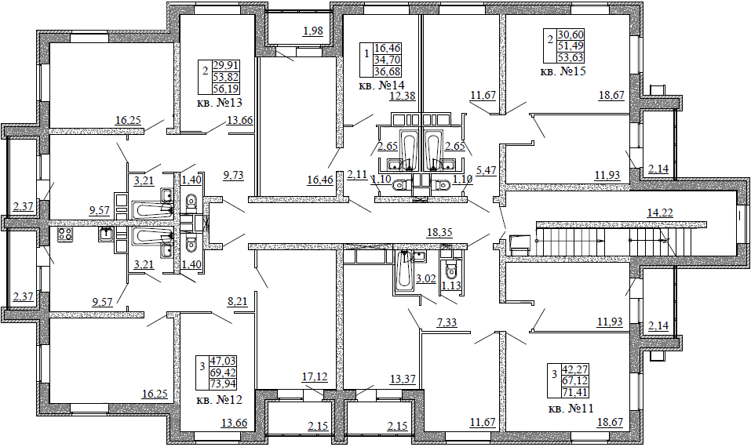

Цветом, отличным от белого, выделена Квартира, подлежащая передаче Цессионарию.

ЦЕДЕНТ: ООО «Борисоглебское » ЦЕССИОНАРИЙ

Генеральный директор ____________________ /Е.А. Полунин/ ____________________

